"วันจักรี" 1 วันสำคัญของเมืองไทย
ประวัติความเป็นมาของวันจักรี
วันจักรี หมายถึง วันที่ระลึกถึง มหาจักรีบรมราชวงศ์เป็นวันที่พระบาทสมเด็จพระรามาธิบดีศรีสินทรมหาจักรีบรม นาถ พระพุทธยอดฟ้าจุฬาโลกมหาราช ได้เสด็จปราบดาภิเษก ขึ้นครองราชย์เป็นกษัตริย์พระองค์แรกแห่งราชวงศ์จักรี และทรงสร้างกรุงเทพฯในนามกรุงเทพมหานครบวรรัตนโกสินทร์ เป็นเมืองหลวงของไทย ซึ่งเมื่อครั้งกรุงธนบุรีเป็น เมืองหลวงนั้น มีบริเวณรวมทั้งสองฝั่งของแม่น้ำเจ้าพระยา จึงเป็นเมืองหลวงที่มีแม่น้ำไหลผ่านกลางเมือง ต่อมา พระ บาทสมเด็จพระจอมเกล้าเจ้าอยู่หัว ทรงเปลี่ยนนาม "กรุงเทพมหานครบวรรัตนโกสินทร์" เป็น "กรุงเทพมหานครอมรรัตนโกสินทร์"ระยะเวลาตั้งแต่แรกตั้งกรุงเทพมหานครฯ เมื่อ พ.ศ.2325 เป็นต้นมา นิยมเรียกว่า "สมัยรัตนโกสินทร์" เช่นที่เคยเรียกระยะเวลาที่แล้วมา อย่างสั้น ๆ และเรียกตามชื่อเมืองหลวงว่า "สมัยอยุธยา" และ "สมัยสุโขทัย" เป็นต้น พระเจ้าแผ่นดินในสมัยรัตนโกสินทร์นี้ ได้สืบสันติติวงศ์ต่อกันมา ในราชวงศ์เดียวกันจนถึงปัจจุบัน (พ.ศ.2521) มี 9 พระองค์ รวมเวลาเกือบ 200 ปี
ตลอด เวลาเกือบ 200 ปี แห่งสมัยรัตนโกสินทร์มาจนถึงปัจจุบัน เป็นที่ประจักษ์แจ้งชัดว่า ประชาชนชาวไทย รัก เคารพ และเทิดทูนพระมหากษัตริย์ไม่เสื่อมคลาย ที่เป็นดังนี้เพราะ พระมหากษัตริย์แต่ละพระองค์ทรงตั้งอยู่ในทศพิธราชธรรม และทรงสอดส่องดูแลอาณาประชาราษฎร์ จึงสามารถผูกใจประชาชนไว้ได้มั่นคง
จาก ประวัติศาสตร์ ในปี พ.ศ. ๒๔๑๖ พระบาทสมเด็จพระจุลจอมเกล้าเจ้าอยู่หัว ได้โปรดเกล้า ฯ ให้หล่อพระบรมรูป พระเจ้าอยู่หัวทั้ง ๔ พระองค์ ( ร.๑ - ๔ ) เพื่อประดิษฐานไว้ให้พระมหากษัตริย์องค์ต่อมา พระบรมวงศานุวงศ์ ข้าราชการ และประชาชนได้ถวายบังคมระลึกถึงพระมหากรุณาธิคุณ เป็นธรรมเนียมปีละครั้ง และโปรดเกล้าให้อัญเชิญไปประดิษฐานไว้บนพระที่นั่งดุสิตมหาปราสาท และมีการย้ายที่หลายครั้ง เช่นพระที่นั่งพุทไธสวรรย์ปราสาท และพระที่นั่งศิวาลัยปราสาทเป็นต้น
ใน รัชกาลที่ ๖ โปรดให้ย้ายพระบรมรูปทั้ง ๔ ( ร.๑ - ๔ ) มาไว้ ณ ปราสาทพระเทพบิดร ในวัดพระศรีรัตนศาสดาราม พร้อมกับพระบรมรูปของรัชกาลที่ ๕ พระชนกนาถ พระที่นั่งองค์นี้ รัชกาลที่ ๖ โปรดให้ซ่อมจากพุทธปรางค์ปราสาทเพื่อเรื่องนี้โดยเฉพาะ และได้พระราชทานนามดังกล่าว การซ่อมแซมก่อสร้างและประดิษฐานพระบรมรูปทั้ง ๕ รัชกาล สำเร็จลุล่วงในเดือนเมษายน พ.ศ. ๒๔๖๑ จึงได้มีพระบรมราชโองการ ประกาศตั้งพระราชพิธีถวายบังคมพระบรมรูป ในวันที่ ๖ เมษายนปีนั้น และต่อมา โปรด ฯ ให้เรียกวันที่ ๖ เมษายนว่า “วันจักรี”

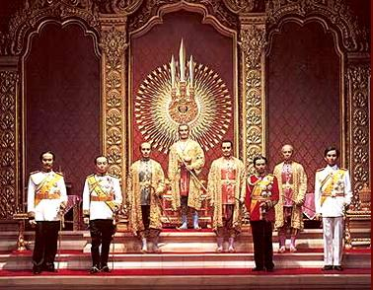

พระราชประวัติโดยย่อของกษัตริย์แห่งราชวงศ์จักรี

วัน ที่ 6 เมษายนเป็นวันครบรอบการก่อตั้งราชวงศ์ จักรีซึ่งเป็นราชวงศ์ที่ครองราชย์อยู่ในปัจจุบัน พระบาทสมเด็จพระเจ้าอยู่หัวภูมิพลอดุลยเดชมหาราช ทรงเป็น กษัตริย์องค์ที่ 9 แห่งราชวงศ์นี้
ราชวงศ์ จักรี ก่อตั้งโดย พระพุทธยอดฟ้าจุฬาโลก หรือพระรามาธิบดี ที่ 1 พระองค์ทรงประสูติ เมื่อวันที่ 20 มีนาคม พ.ศ. 2280 มีพระนาม เดิมว่า "ทอง ด้วง" และเสด็จขึ้นเสวยราชสมบัติ เมื่อวันที่ 6 เมษายน พ.ศ. 2325 พระองค์ทรงครองราชย์ อยู่เป็นเวลา 28 ปี ในช่วงรัชสมัยของพระองค์ พระองค์ทรงรวบรวมราชอาณาจักรให้เป็น ปึกแผ่น อย่างมั่นคง จนกระทั่งไม่ต้องเกรงกลัว การรุกรานจากอริราชศัตรู อีกต่อไป สมเด็จ พระรามาธิบดีที่ 1ทรงได้รับการสรรเสริญ ว่าทรงเป็น รัฐบุรุษ ผู้ปรีชา สามารถ เป็นนักกฎหมาย เป็นนักกวี และชาวพุทธผู้เลื่อมใส ศรัทธาในพระศาสนา ดังนั้นรัชสมัยของพระองค์ จึงได้รับการกล่าวขานว่า เป็นยุคของ "การสร้างสรรค์ฟื้นฟู" แห่งรัฐ และวัฒนธรรมไทย พระองค์ทรงเป็นกษัตริย์ ผู้ก่อตั้ง กรุงเทพมหานคร ให้เป็น เมืองหลวงของไทย และนี่ก็คือ งานสร้างสรรค์ ที่คงอยู่ ตลอดกาล จะได้รับชื่อเสียงว่าเป็น "เมืองแห่งเทพยดา" พระองค์เสด็จสวรรคต เมื่อวันที่ 7 กันยายน พ.ศ. 2352 เมื่อพระชนมายุได้ 72 พรรษา
พระ ราชโอรสของสมเด็จพระรามาธิบดีที่ 1 คือ สมเด็จพระพุทธเลิศหล้านภาลัย หรือสมเด็จพระรามาธิดี ที่ 2 ได้เสด็จขึ้นเสวยราชสมบัติ สืบต่อมาในช่วงรัชสมัยของพระองค์นี้เอง ที่ได้มีการฟื้นฟู ศิลปะ และวัฒนธรรมไทย กันอย่างจริงจัง โดยเฉพาะอย่างยิ่งด้านวรรณคดีสมเด็จ พระรามาธิบดี ที่ 2 เองก็ทรงพระอัจฉริยะภาพ ในด้านศิลป์
รัชกาล ต่อมาก็คือ พระบาทสมเด็จพระนั่งเกล้าเจ้าอยู่หัวพระองค ์ทรงโปรด ให้สร้างป้อมปราการในประเทศ และเสริมสร้างกำลังกองทัพให้แข็งแกร่ง นอกจากนี้ก็ทรงรับสั่ง ให้สร้าง สิ่งปลูกสร้าง อีกหลายอย่าง ในช่วงรัชสมัยของพระองค์นี้เอง ที่ศิลปะก้าวถึงจุดเจริญรุ่งเรืองสุดขีด นับตั้งแต่ สมัยกรุงศรีอยุธยา เป็นต้นมา กล่าวกันว่าในรัชกาลของสมเด็จพระรามาธิบดี ที่ 2 และที่ 3 นี้เปรียบ ได้กับ "ยุคทอง" แห่งวรรณคดีและ ศิลปะเปรียบได้กับยุคของสมเด็จพระนารายณ์มหาราช แห่งกรุงศรี อยุธยา ก็ว่าได้
สมเด็จ พระรามาธิบดีที่ 3 หรือสมเด็จพระนั่งเกล้าเจ้าอยู่หัวทรงได้รับการสืบทอด ราชสมบัติ โดยพระมงกุฎเกล้า เจ้าอยู่หัว (สมเด็จ พระรามา ธิบดีที่ 4 หรือ พระจอมเกล้า เจ้าอยู่หัว) ผู้ซึ่ง ทรงเป็นผู้นำที่ทรงพระอัจฉริยะ ด้านการศาสนา พระองค์ทรงริเริ่ม การติดต่อค้าขายกับต่างประเทศ และทรงริเริ่ม ให้มีการใช้ วิทยาศาสตร์ตะวันตก และนำความทันสมัยมาสู่ ประเทศไทย
ต่อ จากรัชสมัยของพระจอมเกล้าเจ้าอยู่หัว ก็คือ พระจุลจอมเกล้าเจ้าอยู่หัว หรือ พระปิยะมหาราช ในช่วง แห่งการครองราชย์ เป็นเวลา 42 ปีของสมเด็จพระปิยะมหาราชนี้ ได้มี การเปลี่ยนแปลงและการปฏิรูปมากมายหลายอย่าง ในประเทศไทย กล่าวคือ มีการเลิกทาส ได้มีการนำเอา ระบบการบริหารแบบสมัยใหม่ เข้ามาในประเทศ มีการจัดตั้งการศาล ที่มีประสิทธิภาพ การศึกษา ได้ถูกแพร่ขยายออกไปอย่างเป็นระบบ นอกจากนี้ระบบการเงินก็ยังได้มีการปรับปรุงใหม่อีกด้วย
สมเด็จ พระมหาวชิราวุธ ทรงเสด็จขึ้นเสวยราชย์ สืบต่อจากพระบาทสมเด็จพระจุลจอมเกล้า เจ้าอยู่หัว ต่อจากนั้น พระองค์ก็ทรงสานงานต่อ โดยการรวบรวมความเป็นปึกแผ่น และพัฒนา ประเทศชาติ ให้เจริญรุ่งเรืองสืบต่อมาจากเดิมพระองค์ ได้ทรงช่วยจรรโลงภาษาและวัฒนธรรม ของชาติอย่างมาก จนกระทั่งบางครั้ง มีผู้กล่าวว่าพระองค์คือ นักกวีที่เป็นกษัตริย์ ความสำเร็จอันยอดเยี่ยม ในรัชสมัยของพระองค์ ก็คือ สนธิสัญญาใหม่ๆหลายฉบับ ที่ทำขึ้นระหว่างประเทศไทยและประเทศ มหาอำนาจอื่นๆ เพราะเท่ากับเป็นการช่วยเสริมศักดิ์ศรีของประเทศไทย พระองค์ยังทรงโปรดให้มีการนำธงไตรรงค์มาให้แทน ธงสีแดง มีช้างเผือก อยู่ตรงกลาง ซึ่งเป็นแบบเก่าอีกด้วย
สมเด็จ พระมหาวชิราวุธ เสด็จสวรรคต เมื่อวันที่ 26 พฤศจิกายน พ.ศ. 2468 และได้รับการสืบทอดราชสมบัติ โดยพระอนุชา คือ พระบาทสมเด็จ พระปกเกล้า เจ้าอยู่หัว (พระมหา กษัตริย์ องค์ที่ 7 แห่งราชวงศ์ จักรี ผู้ซึ่งครองราชย์ ในระบอบ สมบูรณาญา สิทธิราชย์ องค์สุดท้าย) เมื่อวันที่ 24 มิถุนายน พ.ศ. 2475 ก็ได้ เกิดการปฏิวัติขึ้น และพระองค์ก็ทรงพระกรุณาโปรดเกล้า ให้มีการปกครองในระบอบ ประชาธิปไตยอันมีพระมหากษัตริย์ อยู่ภายใต้รัฐธรรมนูญพระองค์ทรงสละราชสมบัติ เมื่อวันที่ 2 มีนาคม พ.ศ. 2477 และทรง เสด็จสวรรคต ในเวลาต่อมาในขณะที่ยังทรง เนรเทศ พระองค์เอง อยู่ใน ต่างประเทศ ทรงสละพระราชบัลลังก์ ไว้ให้พระราชนัดดา (พระบาท สมเด็จพระเจ้าอยู่หัวอานันทมหิดล) พระองค์ ผู้ซึ่งครองราชย์ อยู่เป็นเวลาเพียง 11 ปี ก็ทรง เสด็จสวรรคตอย่างปัจจุบัน ทันด่วน พระเจ้าน้องยาเธอ (พระบาทสมเด็จพระเจ้าอยู่หัวภูมิพลอดุลยเดชมหาราชทรงสืบราชบัลลังก์ ในเวลาต่อมา จนกระทั่ง ถึงปัจจุบัน
เนื่อง ในวันจักรี พระบาทสมเด็จพระเจ้าอยู่หัว เสด็จ พระราชดำเนินพร้อมด้วย พระบรมวงศานุวงศ์ ไปเป็นประธานในพิธีทางศาสนา เพื่อบำเพ็ญพระราชกุศล ให้กับบูรพมหากษัตริย์ ณ พระอุโบสถ วัดพระศรีรัตนศาสดาราม และทรงสักการะพระบรมรูป สมเด็จพระบูรพมหากษัตริย์ ณ ปราสาท พระเทพบิดร ต่อจากนั้น ก็ทรงเสด็จไปวางพวงมาลา ณ พระบรมราชานุสรณ์ของพระบาทสมเด็จ พระพุทธยอดฟ้าจุฬาโลก ที่สะพานพระพุทธยอดฟ้า ในโอกาสนี้ นายกรัฐมนตรี รัฐมนตรี ข้าราชการ ชั้นผู้ใหญ่ นิสิตนักศึกษา หน่วยงาน ของรัฐบาล และเอกชน และประชาชน จากทุกสาขา อาชีพ ต่างพร้อม ใจกันเข้าร่วมพิธี วางพวงมาลาและบำเพ็ญ กุศลให้กับพระมหากษัตริย์ ผู้ยิ่งใหญ่ ผู้ทรงอุทิศพระองค์ เพื่อความสงบสุขของอาณาประชาราษฎรของพระองค์อย่างแท้จริง

ราชวงศ์จักรี

ชื่อของราชวงศ์จักรีมีที่มาจากบรรดาศักดิ์ "เจ้าพระยาจักรีศรีองครักษ์" ตำแหน่งสมุหนายก ซึ่งเป็นตำแหน่งทางราชการที่พระองค์เคยทรงดำรงตำแหน่งมาก่อนในสมัยกรุง ธนบุรี คำว่า "จักรี" นี้พ้องเสียงกับคำว่า "จักร" และ "ตรี" ซึ่งเป็นเทพอาวุธของพระนารายณ์ พระบาทสมเด็จพระพุทธยอดฟ้าจุฬาโลกมหาราชจึง ทรงพระกรุณาโปรดเกล้าฯ ให้สร้างพระแสงจักรและพระแสงตรีไว้ 1 สำรับ และกำหนดให้ใช้เป็นสัญลักษณ์ประจำราชวงศ์จักรีสืบมาจนถึงปัจจุบัน

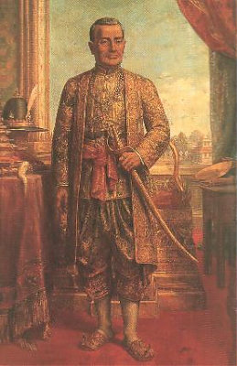
รัชกาลที่ 1 พระบาทสมเด็จพระพุทธยอดฟ้าจุฬาโลก
(ขึ้นครองราชย์ 6 เมษายน พ.ศ. 2325 สิ้นสุดการครองราชย์ 7 กันยายน พ.ศ. 2352)

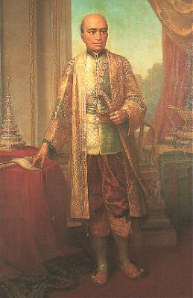
รัชกาลที่ 2 พระบาทสมเด็จพระพุทธเลิศหล้านภาลัย
(ขึ้นครองราชย์ 7 กันยายน พ.ศ. 2352 สิ้นสุดการครองราชย์ 21 กรกฎาคม พ.ศ. 2367)
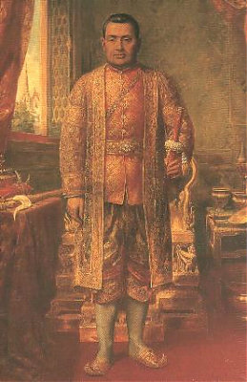
รัชกาลที่ 3 พระบาทสมเด็จพระนั่งเกล้าเจ้าอยู่หัว
(ขึ้นครองราชย์ 21 กรกฎาคม พ.ศ. 2367 สิ้นสุดการครองราชย์ 2 เมษายน พ.ศ. 2394)
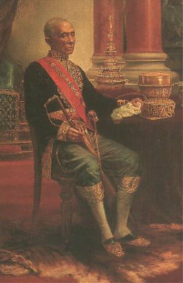
รัชกาลที่ 4 พระบาทสมเด็จพระจอมเกล้าเจ้าอยู่หัว
(ขึ้นครองราชย์ 6 เมษายน พ.ศ. 2394 สิ้นสุดการครองราชย์ 1 ตุลาคม พ.ศ. 2411)
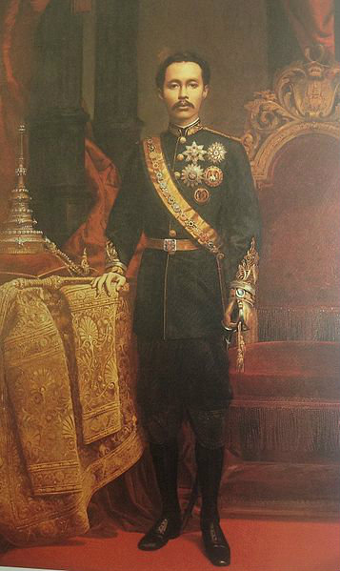
รัชกาลที่ 5 พระบาทสมเด็จพระจุลจอมเกล้าเจ้าอยู่หัว
(ขึ้นครองราชย์ 1 ตุลาคม พ.ศ. 2411 สิ้นสุดการครองราชย์ 23 ตุลาคม พ.ศ. 2453)

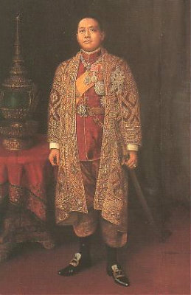
รัชกาลที่ 6 พระบาทสมเด็จพระมงกุฎเกล้าเจ้าอยู่หัว
(ขึ้นครองราชย์ 23 ตุลาคม พ.ศ. 2453 สิ้นสุดการครองราชย์ 26 พฤศจิกายน พ.ศ. 2468)
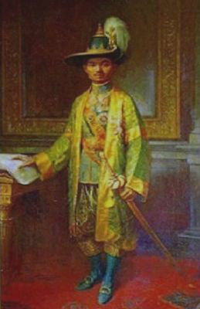
รัชกาลที่ 7 พระบาทสมเด็จพระปกเกล้าเจ้าอยู่หัว
(ขึ้นครองราชย์ 26 พฤศจิกายน พ.ศ. 2468 สิ้นสุดการครองราชย์ 2 มีนาคม พ.ศ. 2477 (2478) (สละราชสมบัติ))

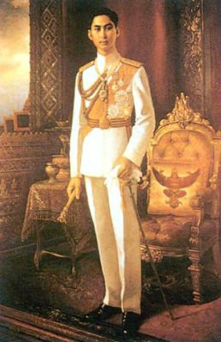
รัชกาลที่ 8 พระบาทสมเด็จพระปรเมนทรมหาอานันทมหิดล
(ขึ้นครองราชย์ 2 มีนาคม พ.ศ. 2477 (2478) สิ้นสุดการครองราชย์ 9 มิถุนายน พ.ศ. 2489)
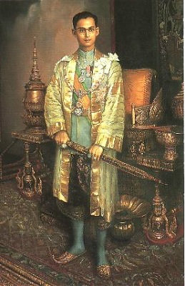
รัชกาลที่ 9 พระบาทสมเด็จพระปรมินทรมหาภูมิพลอดุลยเดช
(ขึ้นครองราชย์ 9 มิถุนายน พ.ศ. 2489 ปัจจุบันยังอยู่ในราชสมบัติ)

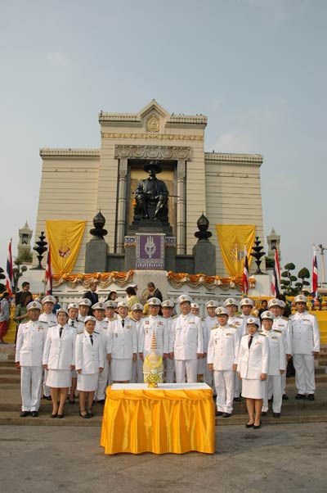

กิจกรรมและการจัดงานในวันจักรี
การจัดงานวันที่ระลึกมหาจักรีบรมราชวงศ์ หรือที่นิยมเรียกว่า “วันจักรี” นั้นเพื่อระลึกถึงวันที่ พระพระบาทสมเด็จพระพุทธยอดฟ้าจุฬาโลกมหาราช รัชกาล ที่ 1 ทรงปราบดาภิเษกขึ้นเป็นปฐมบรมกษัตริย์ แห่งราชวงศ์จักรี เมื่อวันที่ 6 เมษายน พ.ศ.2325 พระบาทสมเด็จพระพุทธยอดฟ้าจุฬาโลกมหาราช ทรง เป็นพระมหากษัตริย์ ที่มีพระอัจฉริยภาพ ไม่ว่าจะเป็นด้านการสงคราม ศาสนา การปกครอง และด้านศิลปวัฒนธรรม รวมถึงทรงเป็นผู้ก่อตั้ง กรุงรัตนโกสินทร์ขึ้นเป็นราชธานีใหม่ และทรงฟื้นฟูบ้านเมืองในทุกด้านทุกสาขา ไม่ว่าจะเป็นการสร้างพระบรมมหาราชวัง, วัดพระศรีรัตนศาสดาราม, ขุดลอกคูคลอง, วัดวาอารามต่างๆ ทั้งที่สร้างขึ้นมาใหม่ และที่ทรงบูรณะปฏิสังขรณ์ การป้องกันประเทศ และทรงฟื้นฟูศิลปวัฒนธรรมในด้านสาขาต่างๆ ได้แก่ สถาปัตยกรรม, วรรมกรรม, งานช่างประดับมุก, งานช่างเขียน, งานแกะสลัก เป็น ต้น ด้วยมีพระราชหฤทัย ที่จะฟื้นฟูประเทศขึ้นมาให้มีความรุ่งเรืองสง่างาม เท่าเทียมกับกรุงศรีอยุธยาราชธานีเก่า ซึ่งนับว่าเป็นความยากลำบากอย่างมาก ต้องอาศัยทั้งพระปรีชาสามารถและทรัพย์สินเงินทองจำนวนมาก แต่ก็สามารถทำให้สำเร็จลงได้ ดังนั้น เนื่องในโอกาสสมโภชกรุงรัตนโกสินทร์ 200 ปี จึงได้มีการถวายพระราชสมัญญาว่า “มหาราช” ต่อ ท้ายพระนามาภิไธย ด้วยประชาทั้งหลายนั้น ได้สำนึกในพระมหากรุณาธิคุณ ในพระบาทสมเด็จพระพุทธยอดฟ้าจุฬาโลกมหาราช ที่ทรงปฏิบัติพระราชกรณียกิจ ที่เป็นพระคุณอย่างยิ่งต่อแผ่นดินไทย
การจัดงานวันจักรี มีขึ้นครั้งแรกเมื่อวันที่ 6 เมษายน พ.ศ. 2461 โดยพระบาทสมเด็จพระมงกุฎเกล้าเจ้าอยู่หัว ได้ทรงให้อัญเชิญพระบรมรูปของพระมหากษัตริย์ทั้ง 5 พระองค์ อันได้แก่ พระบาทสมเด็จพระพุทธยอดฟ้าจุฬาโลกมหาราช รัชกาลที่ 1, พระบาทสมเด็จพระพุทธเลิศหล้านภาลัย รัชกาลที่ 2, พระบาทสมเด็จพระนั่งเกล้าเจ้าอยู่หัว รัชกาลที่ 3, พระบาทสมเด็จพระจอมเกล้าเจ้าอยู่หัว รัชกาลที่ 4, พระบาทสมเด็จพระจุลจอมเกล้าเจ้าอยู่หัว รัชกาล ที่ 5 จากพระที่นั่งศิวาลัยมหาปราสาท มาประดิษฐาน ณ ปราสาทเทพบิดร เพื่อให้ประชาชนได้เข้ามาสักการะบูชา และถือเป็นธรรมเนียมปฏิบัติมาจนทุกวันนี้
ต่อมาในปี พ.ศ. 2475 เนื่องในวโรกาสฉลองกรุงรัตนโกสินทร์ครบรอบ 150 ปี พระ บาทสมเด็จพระปกเกล้าเจ้าอยู่หัว รัชกาลที่ 7 ทรงมีพระราชดำริที่จะสร้างอนุสรณ์ เพื่อเป็นประโยชน์แก่ประชาชนส่วนรวม จึงทรงพระกรุณาโปรดเกล้าฯให้สร้างสะพานข้ามแม่น้ำเจ้าพระยาขึ้น และพระราชทานชื่อว่า “สะพานพระพุทธยอดฟ้าจุฬาโลก” พร้อมกับโปรดเกล้าฯ ให้สร้างพระบรมราชานุสาวรีย์ พระบาทสมเด็จพระพุทธยอดฟ้าจุฬาโลกมหาราช ขนาดใหญ่กว่าพระองค์จริงถึง 3 เท่า ในลักษณะประทับนั่งบนพระที่นั่งทรง พระหัตถ์ขวาทรงพระแสงดาบ ในบริเวณดังกล่าว และเมื่อถึงวันที่ระลึกมหาจักรีบรมราชวงศ์ ก็จะมีการจัดงาน ณ บริเวณลานด้านพระบรมราชานุสาวรีย์ พระบาทสมเด็จพระพุทธยอดฟ้าจุฬาโลกมหาราชจวบจนปัจจุบัน
ซึ่งปัจจุบัน มูลนิธิ ส่วนราชการต่าง และภาคเอกชนจัดงาน สัปดาห์เฉลิมพระเกียรติ วันจักรี เพื่อเป็นการเฉลิมพระเกียรติ สำนึกในพระมหากรุณาธิคุณของพระบาทสมเด็จพระเจ้าอยู่หัว และบูรพกษัตริย์ แห่งราชวงศ์จักรีทุกพระองค์ ที่ มีต่อพสกนิกรชาวไทย มาจนตราบเท่าทุกวันนี้ และเป็นการหารายได้ให้กับมูลนิธิต่างๆ ในพระบรมราชูปถัมภ์ เพื่อดำเนินกิจกรรมตามวัตถุประสงค์ของมูลนิธิฯ ทูลเกล้าฯถวายโดยเสด็จพระราชกุศล พร้อมช่วยสนับสนุนการดำเนินงานตามโครงการพระราชดำริ และเพื่อช่วยเสริมสร้างความสามัคคีของคนในชาติ
